11- қазан халықаралық қыздар күніне арналған
4.10-13.10.2018 жылы аралығында онкүндік өткізу туралы
Хабарлама
.
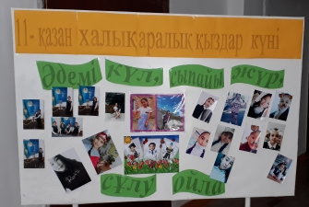
Онкүндіктің мақсаты – қыздардың білім алу, медициналық қызмет алу мүмкіндігі құқығын іске асыру, дискриминациядан, зорлық- зомбылықтардан, мәжбүрлі некеден қорғау болып табылады.
Қазанның 11 халықаралық қыздар күні деп саналады. Осыған орай біздің Атасу ЖОББ мектебінде бір апта бойы әр түрлі іс-шаралар өтті. Арнайы онкүндік жоспары бекітіліп, тәрбие ісінің меңгерушісі Түсіпбаева Салия сөз сөйлеп, соңынан «Қыз бала -жағадағы құндыз » атты баяндама оқылды. Мектеп медбикесі Көбжанова Шолпан және биология пәнінің мұғалімі Амзина Құралай, кітапханашы Абилжанова Толқын қыздармен ,,Қызым үйде, қылығы түзде» атты ашық әңгіме өткізді. Психолог Ақерке Жүніс «Қыз қылығымен көрікті» атты тренинг өткізді, тәлімгер Жүрсінбек Қаламғазы және шет тілі пәнінің мұғалімі жас маман Қымбат Сейітова ,, Әдемі күл, сыпайы жүр, сұлу ойла ‘’ атты фотосайысын жүргізді.
